TỔNG NHIỆT, TÍCH ÔN, tổng nhiệt độ không khí trung bình ngày trong một giai đoạn.
Tổng nhiệt còn được gọi là Tích ôn. Trong nghiên cứu khí tượng nông nghiệp (KTNN) có 2 khái niệm về TN: TN hoạt động và TN hữu hiệu.
Tổng nhiệt hoạt động (TNHĐ) là tổng nhiệt độ không khí trung bình của những ngày có nhiệt độ lớn hơn nhiệt độ tối thấp sinh vật học (NĐTTSVH – nhiệt độ không khí mà tại đó cây trồng ngừng sinh trưởng) tính từ 0℃.
Tổng nhiệt hữu hiệu (TNHH), tổng nhiệt độ không khí lớn hơn nhiệt độ thấp nhất sinh vật học.
TNHH là chỉ tiêu nhiệt ổn định nhất đối với mỗi giai đoạn sinh trưởng, phát triển hoặc cả chu kỳ sống của cây trồng.
TN là chỉ tiêu khí hậu để đánh giá, kiểm kê tài nguyên nhiệt của một lãnh thổ, phục vụ phân vùng quy hoạch cây trồng. TN dùng để xác định thời vụ, cơ cấu mùa vụ và công thức luân canh, gối vụ hợp lý trên một đơn vị diện tích để đạt hiệu quả kinh tế.
Phương pháp tính TN trong nghiên cứu KTNN:
TNHĐ, ký hiệu là T_{hđ} được tính như sau: ∑t_{ihđ} (t_{i} >b), i: từ ngày thứ nhất đến ngày thứ n, b là NĐTTSVH của cây trồng;
TNHH, ký hiệu là T_{hh} được tính như sau: ∑_{tihh}(t_{i} - b), i: từ ngày thứ nhất đến ngày thứ n, b là NĐTTSVH của cây trồng;
TNHĐ hay TNHH đều phản ánh nhu cầu nhiệt lượng của mỗi loại cây trồng. Khi ứng dụng TNHĐ như một chỉ tiêu KTNN quan trọng, Seljaninov G.T. đã viết: "Tổng nhiệt qua chu kỳ sinh trưởng hay một giai đoạn sinh trưởng nào đó, có thể được xem như một khoảng thời gian gần đúng với tất cả tác động của yếu tố nhiệt lên thực vật trong giai đoạn sinh trưởng, nó là chỉ tiêu khí hậu thật đơn giản và thuận tiện để đánh giá tài nguyên nhiệt độ trong chu kỳ, mùa sinh trưởng. Thực tế cho thấy tổng nhiệt là yếu tố tồn tại không thể thay thế trong việc xác định xác suất thời gian xuất hiện của các hiện tượng sinh vật. Chúng là yếu tố không thể thay thế trong nghiên cứu KTNN".
Viện sĩ F.F. Đavitaja viết:"Giai đoạn sinh trưởng biến động trong phạm vi rộng, nhưng TNHH là yếu tố tồn tại tương đối ổn định , không đổi ở mỗi giai đoạn phát triển của cây trồng, ngay cả khi các nhân tố khác biến động, ảnh hưởng của tổng nhiệt đến sự phát triển của từng giai đoạn cụ thể vẫn là không đổi".
Ở Việt Nam, Viện sĩ Đào Thế Tuấn cho rằng TN đạt 100℃ sẽ tạo cho năng suất cây trồng 1 tạ/ha. Như vậy, TN biến động từ 7.000℃ đến 10.000℃ sẽ cho năng suất hạt từ 7 tấn đến 10 tấn/ha.
TN là đơn vị biểu hiện thời gian sinh vật cần thiết cho thực vật hoàn thành một giai đoạn hay cả một vòng đời sinh trưởng và phát triển. Qua TN năm của một vùng hay một tỉnh có thể biết được số vụ có khả năng gieo trồng đối với cây ngắn ngày.
Phân bố của TNHH lớn hơn 10℃ có sự biến đổi rất khác nhau từ bắc vào nam và từ đồng bằng lên miền núi. Nơi có TN năm cao nhất là ở Nam Bộ và duyên hải từ Đông Hà trở vào nam, TN năm trên 9.000℃, có nơi gần bằng 10.000℃. Nơi có TN năm ít nhất là các vùng núi cao phía bắc, dưới 7.000℃. Thực tế đã chứng minh ở đâu có TN năm nhỏ hơn hoặc bằng 8.000℃, ở đó có nhiệt độ tối thấp tuyệt đối trung bình năm 4℃, và có năm xảy ra băng giá, sương muối (T_{min} 0℃). Quy luật phân hóa TN ở Việt Nam như sau: cùng độ cao từ nam ra bắc 10 độ vĩ, TN năm giảm 150℃. Trên các triền núi vừa và núi cao, TN giảm 180 – 200℃ khi lên cao trên 100 m.
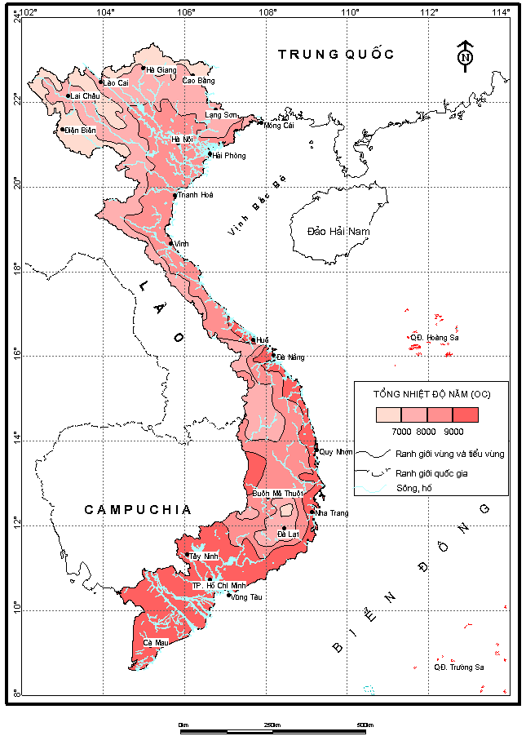
Hình 1: Bản đồ phân bố tổng nhiệt độ hoạt động năm
NGUYỄN VĂN VIẾT
Tài liệu tham khảo
- Đào Thế Tuấn, Cơ sở khoa học của thời vụ gieo trồng, Nxb. Nông nghiệp, Hà Nội, 1979.
- Nguyễn Đức Ngữ, Nguyễn Trọng Hiệu, Khí hậu và Tài nguyên khí hậu Việt Nam, Nxb. Nông nghiệp, Hà Nội, 2004.
- Nguyễn Văn Viết, Khai thác tài nguyên khí hậu nông nghiệp Việt Nam, Nxb. Tài nguyên, Môi trường và Bản đồ Việt Nam, Hà Nội, 2017, tr. 494.
- Trần Đức Hạnh, Đoàn Văn Điếm, Khí tượng nông nghiệp, Nxb. Nông nghiệp, Hà Nội, 1997.
5. Davitai F.F., Thành tựu và triển vọng nghiên cứu KHNN Liên Xô (cũ), Nxb. Leningrat, 1967.
6. Seljaninov G.T., Đánh giá khí hậu nông nghiệp, Nxb. Leingrat, 1959.

